Juhend EETS multiboksi tellimiseks

**Olemasolev klient**

Kõigepealt tuleb sisse logida Circle K [ärikliendi iseteenindusse](https://www.circlek.ee/et_EE/pg1334108783627/ariklient/olenariklient/iseteenindusportaal.html), mille kasutamise võimalus on loodud lepingus välja toodud e-posti aadressile.

Seejärel samm-sammult:

1. Kaardid:

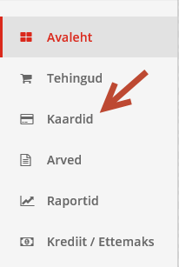

1. Teemaksud:

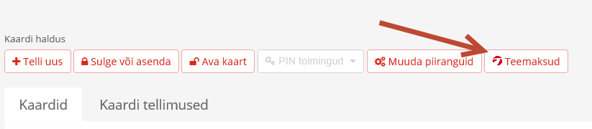

1. Siseneda teemaksude lehele.

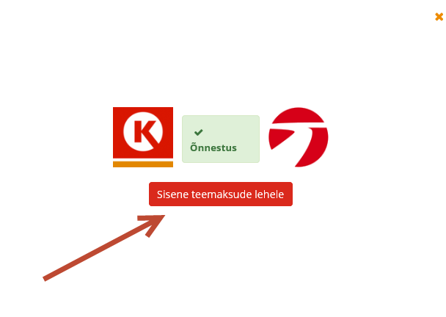 või 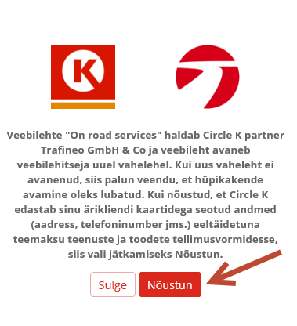

1. Vajutada nupule „Manage & Order EETS“:

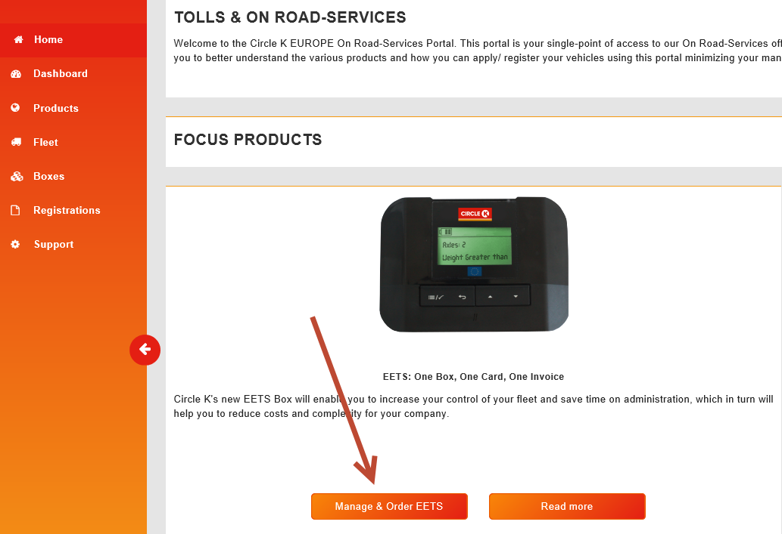

1. Soovitame vahetada inglise keelse Portaali eestikeelse vastu paremal üleval:

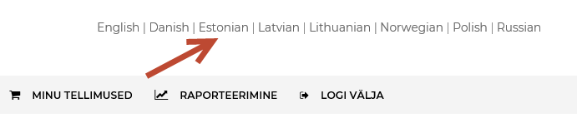

1. Esmalt on vaja kontrollida üle ja vajutada nupule MINU AADRESS

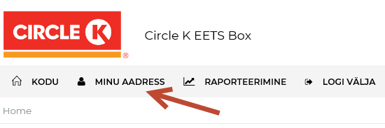

1. Seejärel kontrollida andmed ja täita lüngad:

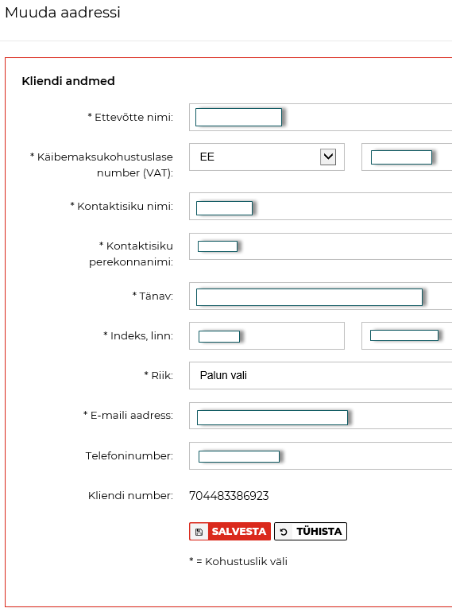

Olemasolevad andmed tulevad vaikimisi ärikliendi iseteenindusest ja andmeid on võimalik muuta.

Tänav* - tegemist on ettevõtte jur.aadressiga ja boksi on võimalik tellida ka muule aadressile

1. Seejärel tuleb lisada sõidukeid, millele bokse tellida:

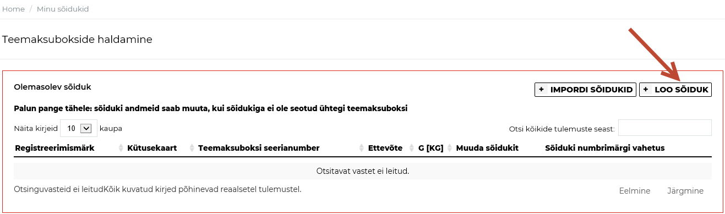

Saab korraga ka mitme sõiduki andmed lisada, vajutades nuppu „impordi sõidukid“

1. Seejärel täita kütusekaardi ja sõiduki andmed:

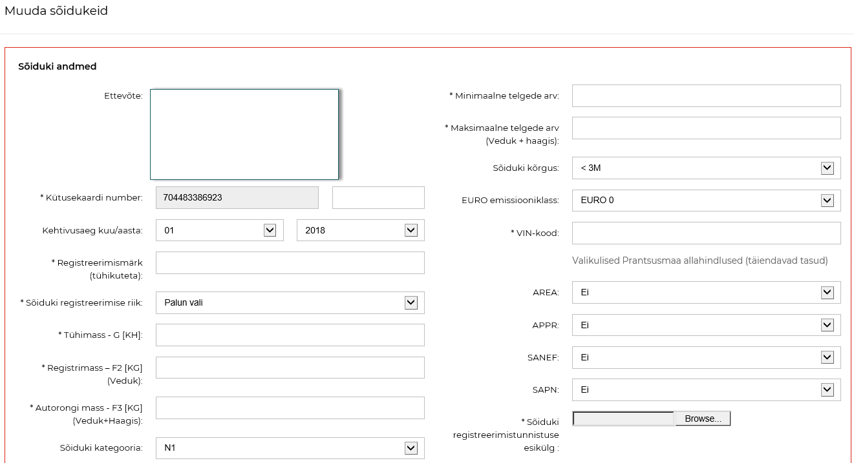

1. Peale sõiduki andmete sisestamist ja andmete salvestamist saab tellida EETS boksi:

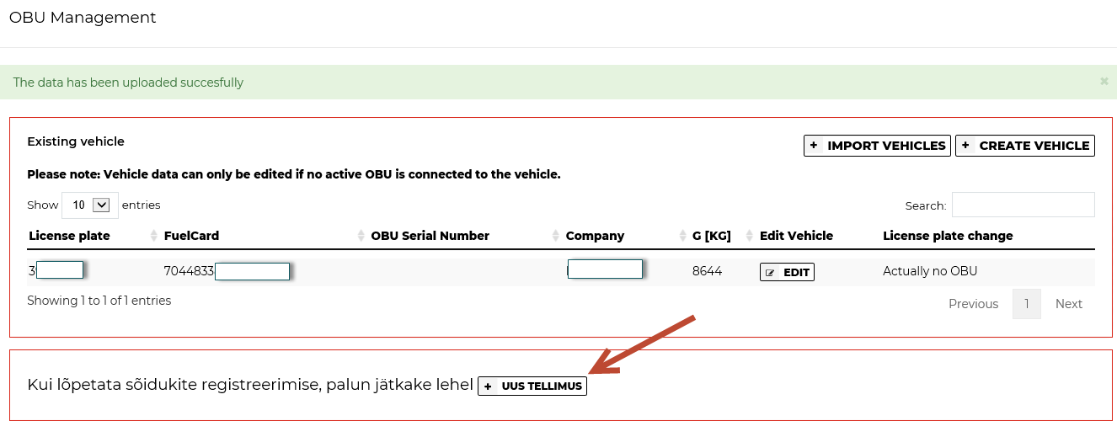

1. Tellimuse lehel tuleb valida vastav sõiduk, „Lisa sõidukeid“ alt ja vajadusel lisada erinev aadress

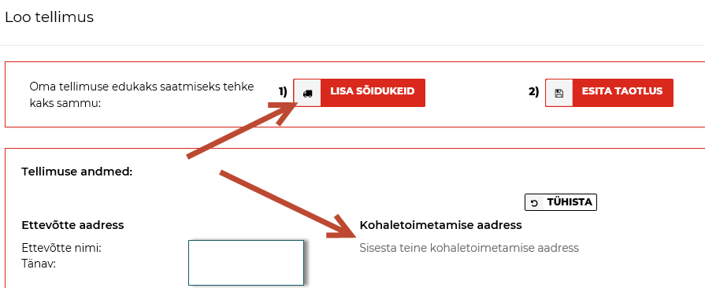

1. Peale „Lisa sõidukeid“ valiku tegemist tuleks valida, kas Saksamaa on EETSiga liidetud või mitte (seda valikut saab hiljem muuta)

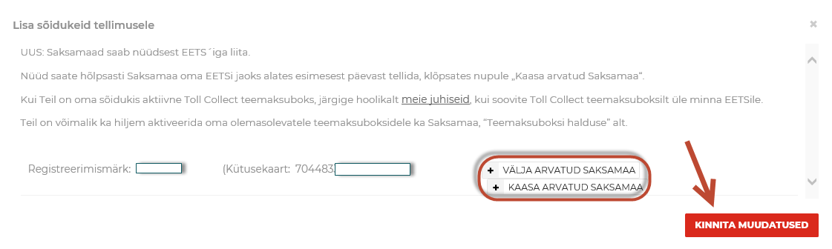

Viimase sammuna on vaja esitada taotlus, vajutades nuppu „Esita taotlus“: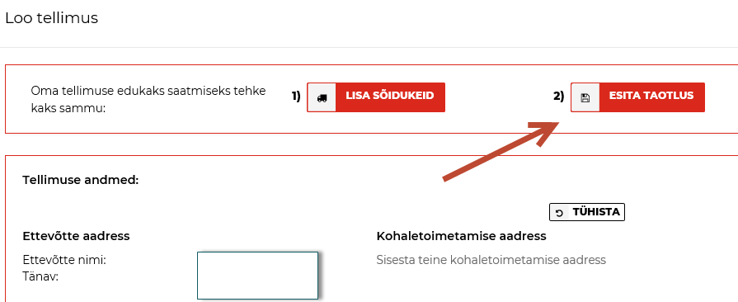

Ja seejärel kuvatakse eduteade:

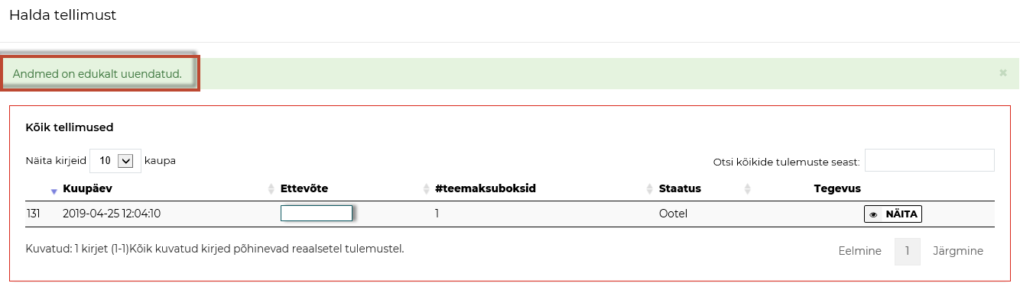

Boks jõuab peale tellimuse tegemist ca 10 tööpäevaga tellitud aadressile.